**我校****张冬洋教授和何枫教授入选2024爱思唯尔“中国高被引学者榜单”**

2025年3月25日，爱思唯尔（Elsevier）重磅发布2024中国高被引学者（Highly Cited Chinese Researchers）榜单。首都经济贸易大学共2位学者上榜，为经济学院张冬洋教授和金融学院何枫教授。

爱思唯尔发布的“中国高被引学者”榜单，以全球权威的引文与索引数据库[Scopus](https://www.scopus.com/search/form.uri?display=basic#basic)作为中国学者科研成果的统计来源，受到国内外众多媒体和学者的高度关注。此榜单不仅致力于深度整合中国科研人才分布与机构学科优势，而且精准映射高校及科研机构在关键技术领域的核心竞争力，为学科建设与人才战略提供数据驱动的决策支持，揭示高质量研究的选题方向与方法论创新。2024年“中国高被引学者”上榜共计6388人，来自547所高校、企业及科研机构，覆盖了10个教育部学科领域中的83门一级学科。

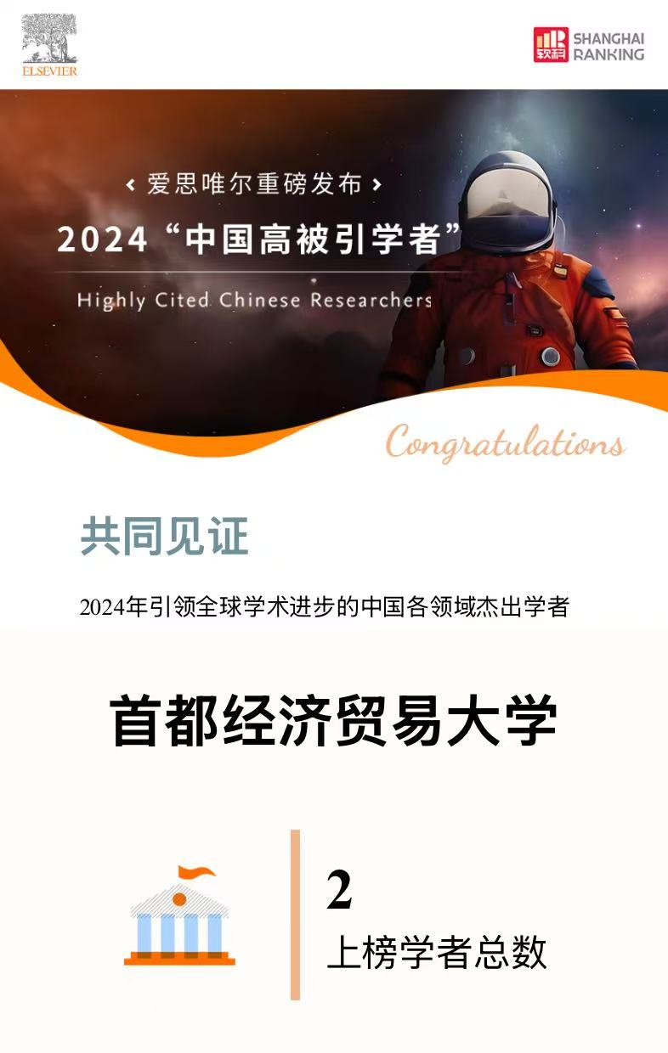

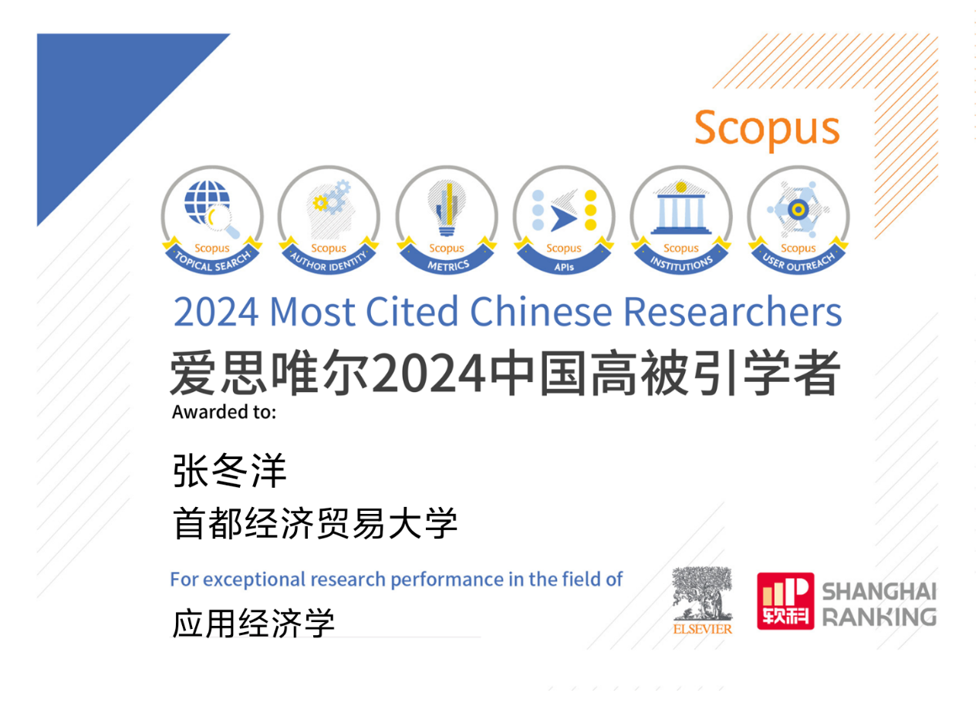

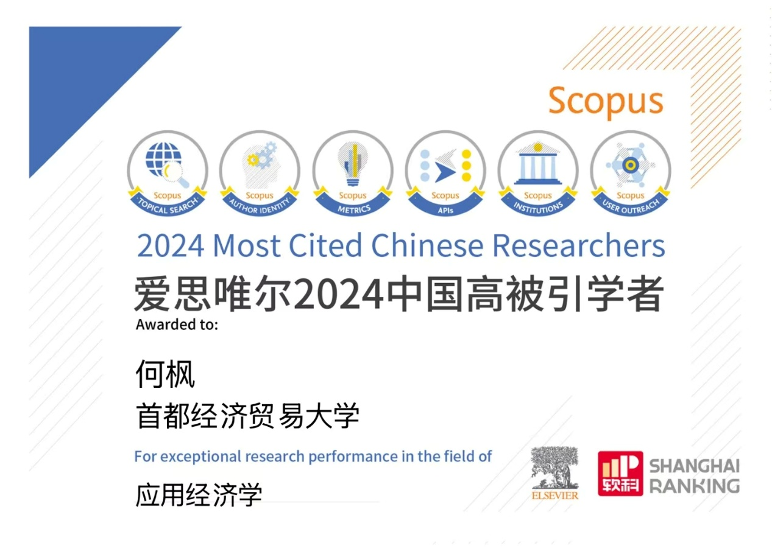

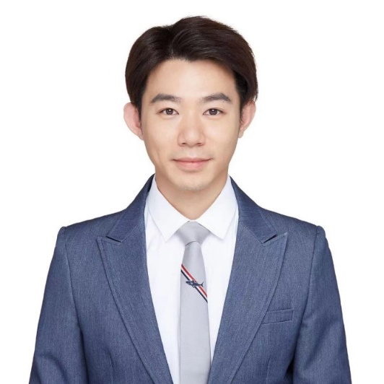

张冬洋教授简介：

张冬洋，首都经济贸易大学经济学院，教授，博士研究生导师，青年北京学者，北京市高层次留学人才。主持国家自然科学基金、教育部人文社科基金、北京市社会科学基金。在Journal of Economic Behavior and Organization，Energy Economics、China Economic Review、Emerging Markets Review、《财政研究》、《经济理论与经济管理》等国内外知名期刊发表学术论文六十余篇。2022-2023年连续入选美国斯坦福大学全球前2%顶尖科学家榜单，2022-2024年连续入选爱思唯尔中国高被引学者-应用经济学。

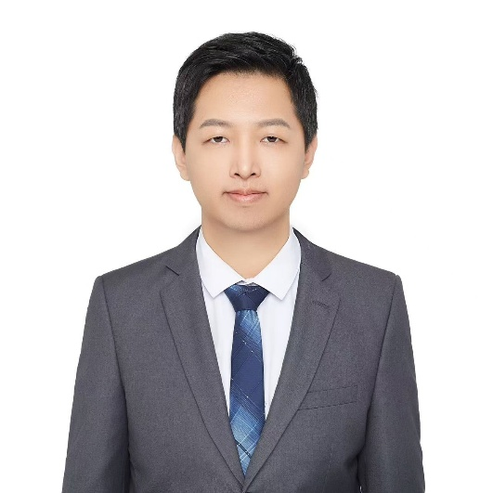

何枫教授简介：

何枫，首都经济贸易大学金融学院，教授，博士研究生导师，首都经济贸易大学“领雁杰出青年学者”。主持国家自然科学基金，国家社会科学基金，中国科协智库项目。在Journal of Business Ethics、British Accounting Review、Journal of Futures Markets、Quantitative Finance、Energy Economics、Annals of Operations Research、《系统工程理论与实践》、《数量经济技术经济研究》、《金融研究》等国内外知名期刊发表学术论文七十余篇。2023年入选美国斯坦福大学全球前2%顶尖科学家榜单，2024年入选爱思唯尔中国高被引学者-应用经济学。